3ª Lista de EMO-08

- Traçar, para um cabo coaxial de raios a e b (a < b), os gráficos de λ_{c}/2a versus b/a para os modos TE₁₁ e TM₀₁.

- Um guia de onda circular tem um raio igual a 1 cm e dielétrico o ar. Achar a freqüëncia de corte dos modos TE₁₁ e TM₁₁.

3)Deseja-se usar um guia circular para transmitir potência a 3 GHz de um gerador para uma antena. Calcular o diâmetro interno do guia a fim de passar o modo dominante mas não o modo mais elevado.

- Determine o NA (Numerical Aperture) de uma fibra do tipo step index, dado que o núcleo tem um índice de refração igual a 1,62 e a casca possui um índice de refração igual a 1,52. O que ocorreria se um raio incidisse em um ângulo de 45º.

5) Sendo a potência de um dado sinal igual a 20 dBm e a sensibilidade mínima de um receptor igual a -30 dBm, sendo a dispersão máxima igual a 100 ns, determine o comprimento máximo de um link de fibra óptica, com a especificação vista na coluna da esquerda da tabela abaixo, onde o Laser utilizado tem comprimento de onda igual a 1300 nm.
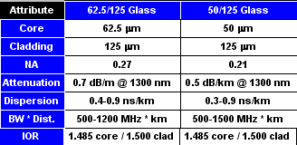

- Faça o mesmo exercício para a fibra abaixo discriminada na coluna da esquerda, onde o laser utilizado tem uma largura espectral de 30 nm e o comprimento de onda central igual a 1310 nm.

